关于集中供暖住宅分户热计量的几点思考
张兵 田雨忠 王逸雪 迟媛
总装备部工程设计研究总院

摘 要：集中供暖住宅分户热计量不仅仅是采暖收费制度的改革，也导致了传统采暖设计方法的转变。本文介绍了分户热计量的主要目的与基本条件，分析了其与传统集中采暖系统的区别，对不同的分户热计量户内采暖系统形式进行了比较，指出了推行分户热计量存在的主要问题，并提出了解决方法。
关键词：集中供暖 分户热计量 户内系统形式 存在问题 解决方法

Reflections on Household-based Heat Metering in Residential Building with Central Heating
ZHANG Bing, TIAN Yu-zhong, WANG Yi-xue, CHI Yuan
Center for Engineering Design and Research Under the General Equipment Department

Abstract: Household-based heat metering in residential building with central heating has not only reformed the heat charging system, but changed the traditional heating design method. In this paper, the main purpose and basic conditions of household-based heat metering were introduced, the difference between household-based heat metering system and traditional central heating system was analyzed, and the characteristics of different household heating system forms were compared with each other; then, existing problems of household-based heat metering were pointed out, and relevant solutions were put forward.
Keywords: central heating, household-based heat metering, household system forms, existing problems, solutions

收稿日期：2011-9-3
作者简介：张兵（1982~），男，硕士，工程师；北京市朝阳区东直门外左家庄12号院四室（100028）；E-mail: zblxwan@126.com

0 引言
随着市场经济的快速发展和住房体制的深化改革，“热”由原来的福利变成了商品。为了贯彻落实2000年建设部颁布的《民用建筑节能管理规定》，北京市率先发行了《新建集中供暖住宅分户热计量设计技术规程》，之后各地也推出了相应的技术规程，住宅分户热计量采暖系统应运而生，从而推动建筑供暖从福利型向热计量收费型的转变。
实行按热量收费，不仅仅是采暖收费制度的改革，也导致了传统采暖设计方法的转变。无论是从采暖系统的布置形式、热负荷的计算方法，还是供热部门的管理方式等都带来了观念性的挑战。要创造一个“谁用热、谁交钱”，“用多少热、交多少钱”的供热环境，既要制定合理的供热价格及收费管理办法，又要确保一个运行工况稳定、调节计量方便可靠的供热系统。

1 实行集中供暖住宅分户热计量的主要目的与基本条件

1.1 实行分户热计量的主要目的
国家推行分户热计量的主要目的是^{[1]}：①激励、提高用户的节能和环保意识，促进行为节能的发展，提高能源利用率，取得最大的节能效果；②确保供暖费用的分摊，基本上符合相对公平、合理的原则；③满足个性化要求，合理地设定与保持室内的热环境水平，提高室内的热舒适度，节省能源的消耗；④在供热质量和数量方面，提供对供热单位实现有效的监督及结算的可能。

1.2 实行分户热计量的基本条件
实行分户热计量是为了实现供暖系统运行节能，让用户可以按需用热。为此，供热必须是高质量的，这是集中供暖系统分户热计量的基本条件。
要保证供热的高质量，首先采暖系统必须运行良好，能保证按需供给热量和水量。为此，供暖设计时必须进行严格的水力平衡计算，确保各用户都能获得设计流量，并满足热负荷需求，且不至造成能量浪费。其次，要有完善的调控措施。实施分户热计量后，供热系统的调节性能要能适应采暖系统变流量运行的需要，以保证系统在调节运行中能有平稳的水力运行工况；当然，这也需要有高水平的施工安装作保证。再次，能准确计量热量，灵活调节室温。热既然作为商品出售，用户就有权根据自己的需求进行精确的室温调节，从而实现最佳的个体舒适度。最后，有良好的节能效果，这是国家推行热计量的初衷，也是用户节省费用的愿望。

2 集中供暖分户热计量系统与传统集中采暖系统的区别

2.1 采暖系统形式与管道敷设的各自特点
在普通住宅中，过去常用的采暖系统有单管系统、双管系统、单双管混合式系统等形式。
对于单管系统和单双管混合式系统，供、回水干管分别敷设在建筑物顶层和底层地沟内，按建筑物相同竖向房间设置单根立管。这种管道的敷设方式无法实现分户计量，也不便于调节室温，该采暖方式在住宅建筑中逐渐被淘汰使用。双管下供下回式采暖系统的供、回水干管一般敷设在底层地沟内或地下室顶板下，然后通过采暖立管负责相同竖向房间的采暖。这种方式可以实行分户计量，方法是在建筑物热力入口设置总热量表，在每组散热器上设置热量分配计，通过统计每组散热器的散热量来确定每户的总耗热量。但该采暖方式存在抄表不便，热量分配计易被用户人为破坏等诸多问题，在新建住宅中也基本不采用。
分户热计量采暖系统的主立管通常设在楼梯间或前室的管道井内，每户室内管道由采暖主立管引出，每户管道入口处设置锁闭调节阀及热量表，户内采暖系统可采用上分双管式、下分双管式、放射双管式、水平串联单管跨越式等不同系统形式，采暖干管可以明装，也可以暗敷在地面垫层内。随着供热计量政策的实施，分户热计量采暖系统在住宅领域中得到越来越广泛的应用。

2.2 热负荷计算的区别
集中采暖分户热计量系统的热负荷计算，其基本计算规则和方法，应符合《采暖通风与空气调节设计规范》（GB50019-2003）的有关规定，但与传统的集中供暖系统相比，又有以下区别。
1）室内温度的设计标准提高。对于分户热计量系统，卧室、起居室和卫生间等房间的室内计算温度，应按相应的设计标准提高2℃^{[2]}。
2）需计算户间传热量。在传统的集中采暖方式中，采暖费用是按建筑面积收取的，用户一般不会随意关闭或关小散热器阀门，室内基本维持恒定的温度。而采用分户热计量系统后，用户会根据自己的生活习惯、经济能力等自主选择室内温度，这会造成各用户室内温度不同，使得各用户间存在一定的热传递。因此，应该计算通过户间楼板和隔墙的传热量。
需要注意的是，尽管各住户的热负荷增加了，但户间的传热负荷不会增加建筑物的总热负荷，所以采暖总立管及户外采暖干管的管径大小仍按原热负荷计算方法来确定。

2.3 采暖设备选择的特殊要求
传统的集中采暖系统由于无热计量要求，散热器、阀门等相关设备可以采用常规产品。在分户热计量系统中，因其需要具备热计量功能，采暖设备的选用和设置应满足以下特殊要求。
1）需设置热计量表。既要在建筑物热力入口设置热计量装置，以对整个建筑物用热量进行计量；又需在各用户入口设置热量表，以计量各户的用热量。另外，为防止被腐蚀和污物堵塞，应在热量表前设置过滤器。
2）需安装压差或流量调节装置。采用分户热计量采暖系统后，各用户可以自主调节室内温度，采暖系统处于变流量运行工况，需要在建筑物热力入口安装压差或流量调节装置，以克服变流量引起的压力变化。
3）需设锁闭调节阀。为了便于供热部门的运营管理，入户前的采暖供回水管上应装设锁闭调节阀。
4）需设置恒温控制阀。每组散热器应在其供水支管上设置恒温控制阀，以便用户按需自主调节室温。
5）散热器选择的特殊要求。由于分户热计量系统中设置了热计量装置，对水质要求比较高。因此，在设计中要对散热器的选择应特别注意：铸铁散热器应选用内腔无砂型，钢制散热器要选用内防腐性能好的新型产品。

3 分户热计量户内采暖系统形式的选择

3.1 户内采暖系统的主要形式
当采用散热器供暖方式时，文献[2]给出了以下三种户内供暖管道布置方式：①布置在本层顶板下，采用上分双管式系统；②布置在本层地面上或镶嵌在踢脚板内，采用下分双管式或水平串联单管跨越式系统；③布置在本层地面下的垫层内，采用下分双管式、水平串联单管跨越式或放射双管式系统。这三种采暖系统形式各具优缺点。

3.2 不同户内采暖系统形式的比较
第一种形式，与传统的上分双管式系统很接近，是最简便的一种方式。采暖管道可使用焊接（或镀锌）钢管，需按要求设置管道坡度，只是管道入户前增加了热计量装置。该方式的主要问题是：室内管道多且暴露在室内，影响美观，装修不便；因管道必须有坡度敷设，遇到有梁的地方，坡度不易保证，容易造成不热的现象，如果梁比较高，还会降低室内吊顶高度，影响使用空间。因此，该方案基本不采用。第二种形式，如果采暖管道在地面上明装，必然影响美观，不易被接受；若管道镶嵌在踢脚板内，则实际施工时会遇到以下困难：沿墙可能会有柱子或剪力墙，导致墙槽无法预留，另外，过门处很难处理，因而此方案也很少被采用。第三种形式，采暖管道敷设在地面垫层里，房间内只见散热器及其支管，美观性好，应用比较广泛。其缺点是需在结构板上做60~80mm垫层，为此房间需提高100mm。另外，由于管道在垫层内埋设，在管材选用、供水温度确定等方面与传统采暖系统有较大差别，应根据系统工作压力、系统水质要求、材料供应条件、施工技术条件和投资费用等因素，选择适用的塑料管材^{[2]}。
由上述分析可知，管道布置方式宜采用垫层内敷设的方式，其对应的户内系统形式有3种，即双管放射式系统（方案一）、双管并联式系统（方案二）和水平串联单管跨越式系统（方案三）。其中，方案一和方案二均属于双管系统，因而散热器数量相同，但前者需设分集水器且消耗管材较多，后者则管径相对扩大一号；方案三由于采用的是单管跨越式系统，位于系统后端的房间散热器片数比较多，会一定程度上影响美观和家具布置，但管道耗材要少。由此可见，三种方案各有利弊，设计时需根据工程的实际情况以及甲方要求来确定采用何种方案。
图1~图3分别给出了这三种户内系统形式的采暖平面图。
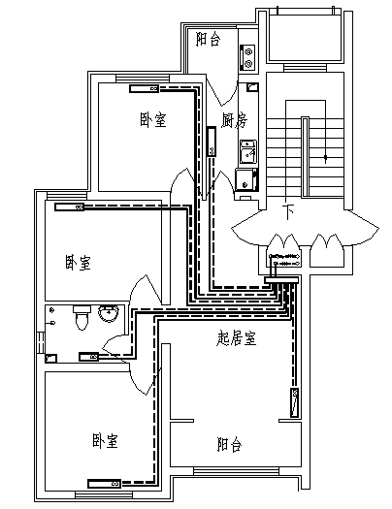
图1 双管放射式系统采暖平面图
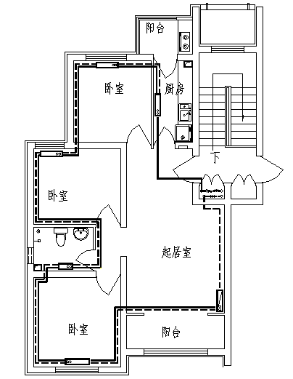
图2 双管并联式系统采暖平面图
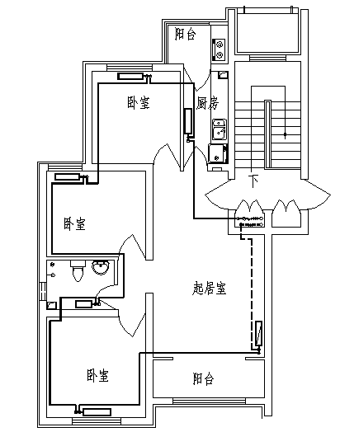
图3 水平串联单管跨越式系统采暖平面图

4 推行集中供暖住宅分户热计量存在的现实问题与解决方法

4.1 推行分户热计量存在的现实问题
推行分户热计量方式，可以实现分户计量、分室调温，既能满足用户的按需供热要求，又使耗热量与用户利益紧密挂钩，从而促使人们树立节能观念，促进行为节能。但是，分户热计量作为一个新事物必然存在不足之处，从推广热计量到实现热收费，还有一些概念和实际操作的深层次问题需要解决。
1）热计量的精确性与热收费的合理性问题。供暖用热的计量和收费与用水、用电、用气等不同。水表、电表、气表的计量值，是用户自身实际用掉的，按表收费基本上体现了公平原则。而供暖用热的多少，受住宅套型所在的不同部位和户间的传热影响相对较大，用户的主观能动作用相对较小，用户能够改变的只是室内采暖温度，而对围护结构的保温性能、邻户室内温度等均无法改变。如果简单仿效水、电、气等按计量值直接收费，就可能出现相同的建筑面积和相同的采暖室内温度，所需支付采暖费用却相差较大。这似乎违背了公平原则，用户难以接受。这是实施从计量到收费面临的首要难题。
2）户间传热量的客观存在。实行分户热计量以后，部分房间因空置而不采暖，或部分用户降低采暖标准，或有的用户间断采暖时，户与户之间就会有较大温差从而发生热传热。如果直接按照分户热量表所计量的数值收费，就不能体现公平合理的原则。
3）住宅中不同部位采暖能耗的区别。在住宅中不同部位的套型，由于维护结构的特性不同，导致维持相同的采暖温度需要的热量会有较大的区别。比如：南向房间比北向房间、中间楼层房间比顶层和底层房间、建筑外墙少的房间比建筑外墙多的房间，散热器的数量就明显要少，采暖费用自然也要低。

4.2 解决问题的方法
针对上述问题，可以采取一些措施和方法来淡化存在的问题与矛盾，优化热计量收费方案，从而促进供热计量政策的健康发展。
1）正确选用和安装热计量装置。首先，热量表的选型，不可按照管道直径直接选取，应根据公称流量（可按设计流量的80%）选型，并校核在设计流量下的压降；另外，还应保证其流量经常处在起始流量qV_{t}（即最大误差区域向最小误差区域过渡的流量，也称分界流量）与常用流量qV_{n}之间^{[3]}。其次，热量表的安装位置也应符合相关要求，即热表上游侧直管段长度不应小于5倍管径，下游侧直管段长度不应小于2倍管径，这样才能保证热计量的精确性。
2）尽量减少户间传热量。通过做好建筑围护结构保温，大幅度地降低整个住宅建筑的总能耗；户间隔墙、楼板等选用保温性能好的墙体材料或做内保温，从而大大减少户间传热量；提高供暖质量，降低采暖总费用；合理确定按计量因素分配采暖费的比例，纠正对采暖系统需要采用“人走灯灭”的方法进行行为节能的片面宣传等措施，淡化户间传热因素。这也是集中供暖有条件维持住宅建筑总体良好热环境的优势。
3）寻求更为合理的热计量收费方式。实行热计量后，供热费用可分为两部分，即固定热费和运行热费^{[4]}。前者指供热设备及管网的年折旧费、维修管理费等，也称基础热费，这部分费用即使用户完全不用热也必须支付，因此可按建筑面积均摊；后者是用户实际用热形成的费用，即按热表计量值收取的费用，这也是造成缴费不公的原因。
目前常用的热计量装置由于各种因素会造成故障或计量误差，再加上户间传热因素的客观存在，其示值都不能作为供暖费用结算的直接依据。为此，除了分户热量表或热量分配表以外，可在建筑物采暖入口设置热计量总表，较为准确地进行楼栋总耗热计量，再选择楼内若干具有代表性的典型用户，在套内的一些典型部位设置温度传感器，通过计算反映出该用户在采暖期内的平均室温水平，然后以各户的建筑面积为基础，根据所选典型用户的采暖费用以及楼栋的总热费用，修正各户供暖费用的分摊比例。此外，对于不同部位采暖能耗相差较大的现实情况，可以经分析论证，确定不同部位套型单位计量热量采暖费的修正系数，单位建筑面积采暖能耗大的套型，取较低的计量热量单价，反之，取较高的计量热量单价，当然，此方法理论上可行，但实际操作比较难。

5 小结
集中供暖住宅分户热计量的实施在节能上意义重大，但是，从推行热计量到实现热收费，还存在不少概念和实际操作的问题。为此，政府、供热部门、生产厂商和设计人员需共同努力，争取发挥出新系统的优势。作为设计人员要严格执行相关规范，认真进行热负荷及水力平衡计算，正确选择采暖系统形式，设计出运行工况稳定、调节计量方便可靠的供热系统；作为供热部门，应该积极启动降低运行成本和提高效率的技术准备和改造工作，尽快完善有关环节的配套技术和管理措施，不断提高运行经营和服务管理水平；此外，政府部门应该制定更加合理的供热价格与收费政策，厂商要生产出品质优良的热计量装置和其他相关产品，确保热计量的精确性。
总之，实行按热计量收费，是对住宅采暖技术的促进，也是改善室内热环境，提高居民生活质量的需要，它建立了用户经济利益与能耗的直接关系，必然会促进用户的行为节能，是保障和促进建筑节能的一项关键措施。虽然其在推行过程中存在不少问题和困难，但是在国家大力提倡“节能减排”的大背景下，其“势在必行”。相信通过各方的共同努力，分户热计量采暖系统一定会发挥出最大的节能效果。

参考文献
[1] 陆耀庆. 实用供热空调设计手册(第二版•上册)[M]. 北京: 中国建筑工业出版社, 2008
[2] 新建集中供暖住宅分户热计量设计技术规程(DBJ 01-605-2000)[S]. 北京市标准, 2000
[3] 中华人民共和国住房和城乡建设部. 供热计量技术规程(JGJ 173-2009)[S]. 2009
[4] 明磊, 宋学妍. 分户热计量的准确性及收费问题探讨[J]. 林业科技情报, 2010, (3): 89-90

